Школа № 213
с углубленным изучением английского языка
Тема: “Создание условий по формированию и сплочению коллектива”
Классный руководитель 2 “б” класса : Евстигнеева Т.А.
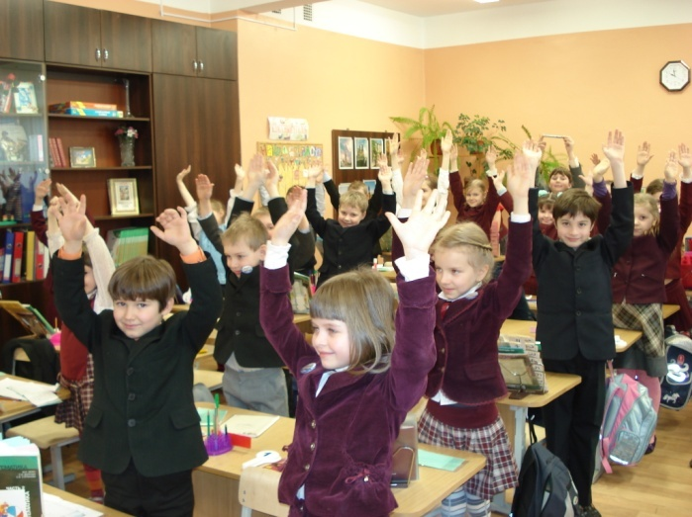
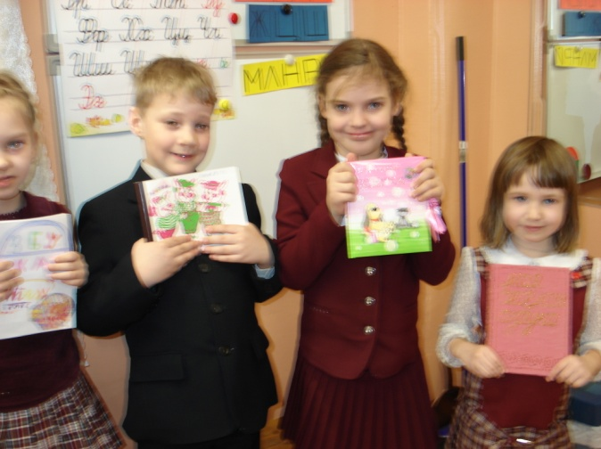
Развитый детский коллектив представляет собой необходимое условие самоутверждения личности. Ему присущи общность целей и адекватность мотивов предметно-практической совместной деятельности, направленной на пользу общества, забота об общем результате, определенные организация и характер общения, широкая система коллективных связей. Наиболее развитые формы взаимоотношений детей создаются в процессе целенаправленной организации их социально-одобряемой деятельности: учебной, организационно-общественной, трудовой, художественной, спортивной и др. При этом придание основным типам деятельности детей определенной целевой направленности, социальной значимости позволяет не только формировать отношения детей внутри возрастных групп, но и строить их на единой основе. Сочетание взаимоответственности, с одной стороны, а с другой - необходимости проявления самостоятельности в организации и осуществления просоциальной деятельности обеспечивает условия для развития подлинной самостоятельности. Максимальное развитие самодеятельности детей выступает определяющим признаком развитого детского коллектива. Социально признаваемая деятельность как средство формирования детского коллектива и определенных отношений его членов может быть реализована в том случае, если она соответствующим образом организована. Это должна быть такая организация, при которой: а) дети разных возрастов выполняют отдельные части общей задачи, т.е. осуществляется возрастное разделение; б) значимые цели этой деятельности имеют как общественный, так и личностный смысл; в) обеспечивается равноправная, инициативно-творческая позиция каждого ребенка (от планирования дел до оценки ее результатов) ; г) осуществляется непрерывность и усложнение совместной деятельности, причем не только в плане собственно деятельности, но, главное, с позиции ее активного участника, действующего вначале для "контактного" коллектива, потом для общешкольного, а затем для района, города, общества; д) деятельность эта направлена на благо другим людям, обществу. Именно в развитых формах социально одобряемой деятельности формируется умение ребенка учитывать интересы, позицию другого человека и соответственно этому ориентироваться в своем поведении. Как инструмент воспитаний детский коллектив организуется взрослым. При этом важное значение приобретает вопрос о соотношении: 1) потребности детей в общении и 2) задач, поставленных перед этим коллективом. Практически в любом организованном детском объединении реально существует определенное сочетание данных двух факторов. Однако наиболее широкие возможности их взаимодействия создаются в условиях сформированного детского коллектива. Активно включая детей в решение социально важных задач, такой коллектив обеспечивает многообразные формы общения, обусловливает возможности развития индивида как личности. Психолого-педагогическая задача при этом заключается в том, чтобы детский коллектив не воспринимался лишь как форма целесообразности, чтобы в глазах детей воспитательная функция коллектива отступала на второй план перед его социально полезной функцией. Детский коллектив, существующий в современной общеобразовательной школе представляет собой многоплановую систему, внутри которой дети могут быть членами объединений, разных по характеру и длительности существования. Важную роль играет характер взаимоотношений, которые складываются между детьми, формируя умения командовать товарищами и подчиняться товарищу. Но главное состоит в том, что каждый ребенок может определить для себя такое положение в совместной работе, при котором он способен приложить все свои знания, силы и способности, т.е. возникает возможность для каждого выделить свою роль в общей деятельности, в наибольшей степени адекватную его индивидуальным склонностям. В чем причина слабой сформированности коллективистских качеств? В качестве одной из наиболее серьезных причин этого можно указать излишнюю замкнутость ребенка в коллективе. Формирование коллектива класса, несомненно, способствуют воспитанию у детей определенных отношений к своему коллективу, внутри коллектива. Однако даже товарищеские отношения, отношения деловой независимости все же сами по себе не идентичны коллективистским качествам личности отдельных детей, составляющих коллектив. Главное в коллективизме - общественная ориентация деятельности, творческое отношение к любому другому человеку как к цели, а не как к средству деятельности. Возник, однако, вопрос о степени сформированности коллективистских качеств личности детей. Оказалось, что те дети, которые длительно действовали в многоплановом коллективе, ориентируясь не на конкретные, хотя общественно важные цели контактных коллективов, а на общее, общественно значимое дело, обладают достаточно устойчивыми коллективистским качествами. Деятельность, выполняемая для общества, была для них важна потому, что это было связано с определением своего места в обществе, с формированием самосознания. Следовательно задача взрослых заключается в такой организации просоциальной деятельности в условиях детского коллектива, которая обеспечивает ответственное отношение детей к общему делу в широком плане. Именно в этом случае происходит становление личности ребенка, для которого общественное дело - потребность. Поэтому необходимо, развивая самоуправление детского коллектива, формировать отношения детей не только к цели данного коллектива , но и к общему делу вообще. Полученные данные убеждают в необходимости одновременного включения детей в специально организованную "скользящую сеть" различных коллективов: а) учебных, трудовых, организационно-общественных, художественных, спортивных, игровых; б) постоянных, сезонных, временных; в) одно- и разновозрастных; г) малочисленных и многочисленных.
Необходимо подчеркнуть, что воспитание детей в коллективе, основу которого составляет система просоциальной деятельности - это не один из ряда важных воспитательных принципов, а особый, качественно своеобразный подход к формированию растущего человека как личности.

